Муниципальная газета  «МЕДНИКОВСКИЙ ВЕСТНИК» | № 336 от 22.09.2022  ______ Ю.В. Иванова  Учредитель газеты:  Совет депутатов Медниковского сельского поселения

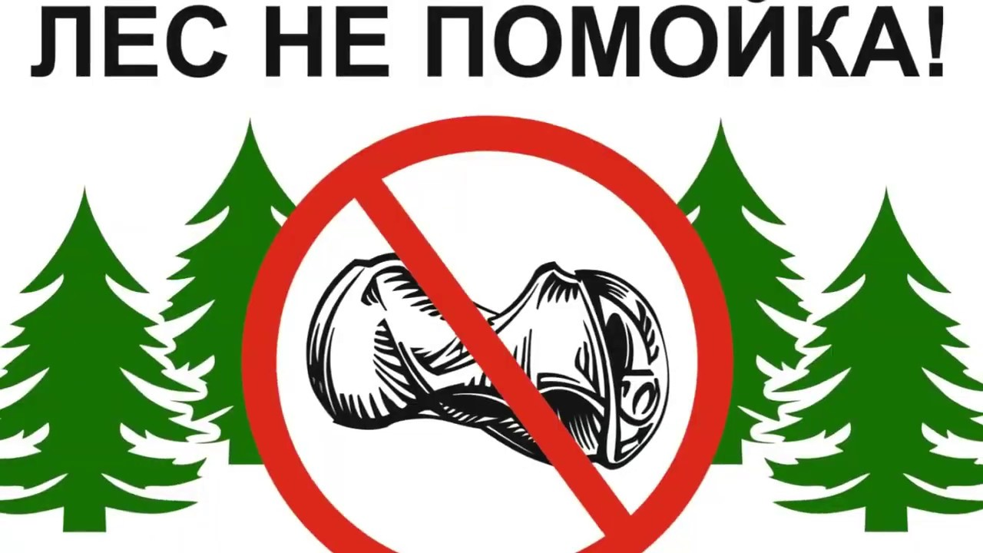

По материалам проверки Старорусской межрайонной прокуратуры заместитель Главы района привлечена к ответственности в сфере противодействии коррупции за самоуправство

Старорусская межрайонная прокуратура провела проверку исполнения
требований законодательства о противодействии коррупции при использовании муниципального имущества.

Установлено, что в марте 2022 года заместитель Главы администрации Старорусского муниципального района Елена Комарова использовала автомобиль, находящийся в собственности Старорусского муниципального района, в личных целях для поездки в г. Великий Новгород, передвижения по г. В. Новгороду и возвращения в г. Старая Русса.

Данный факт подтвержден представленной ЦАФАП ОДД ГИБДД УМВД России по Новгородской области информацией с фиксацией по маршруту движения автомобиля.

Использование служебного автомобиля во внерабочее время в личных целях при имеющихся обстоятельствах указывает на нарушение требований законодательства о муниципальной службе и противодействии коррупции, противоречит интересам муниципального образования, а также свидетельствует о неправомерном расходовании бюджетных средств при использовании муниципального имущества.

По данному факту прокурор в отношении заместителя Главы администрации района возбудил дело об административном правонарушении по ст.19.1 КоАП РФ (самоуправство), а также внес Главе Старорусского муниципального района представление с требованием возместить ущерб, причиненный муниципальному образованию.

По материалам прокурорской проверки заместитель Главы привлечена к административной ответственности в виде предупреждения, Главой района ей объявлено замечание, денежные средства возвращены в бюджет Старорусского муниципального района.

Муниципальная газета Адрес редакции-издателя Номер газеты подписан к печати
«Медниковский вестник» 175228 д. Медниково 21.09.2022 в 16.00 часов
Новгородская область Тираж – 7 экземпляров
Старорусский район
ул. 40 лет Победы, д. 4 Б Материалы этого выпуска
E-mail: Admednikovo@yandex.ru публикуются бесплатно
Главный редактор: Ю.В. Иванова
Телефон: 5-86-31

